**TUGAS INDIVIDU**

**“PEMBELAJARAN MESIN”**

**(Praktikum Neural Network)**

**Dosen : Dewi Liliana, S.Kom, M.Kom**



Disusun oleh:

Angga Sulistiangga - (2007411004)

TI-5A

**PROGRAM STUDI D4 TEKNIK INFORMATIKA**

**JURUSAN TEKNIK INFORMATIKA DAN KOMPUTER**

**POLITEKNIK NEGERI JAKARTA**

**2020**

**Import Library Pandas, sklearn**

Import dataset 'datatraining.txt' dan memasukkan nilai" independent dengan nama : ["id","date","Temperature","Humidity","Light","C02","HumidityRatio","Occupancy"] kedalam df_occupancy



Assign DataFrame Occupancy kedalam variabel X dan Drop column 'id' dan 'date', axis = true.

Masukkan column 'Occupancy' sebagai nilai dependent kedalam variabel y.



**Generate Data Frame**

Variable **X**

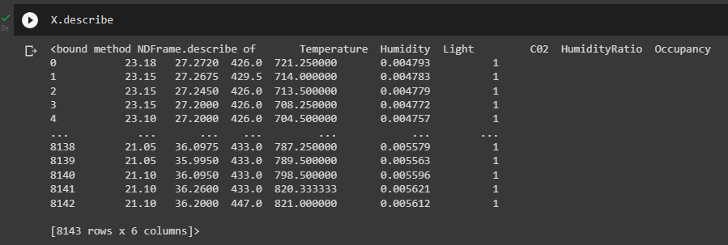

**Split Data**

Menggunakan fungsi train_test_split dari library sklearn.model selection dengan paramater data X,y dan ukuran data yang ingin dipakai sebanyak 0.2 float. Fungsi ini akan memberikan kita 4 datasets yaitu :

* training features (X_train)
* training target (y_train)
* test features (X_test)
* test target (y_test)

Kemudian memeriksa berapa banyak data yang dipakai dengan .count() .

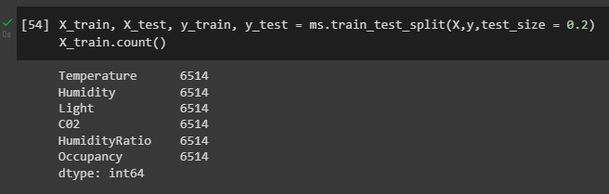

**Standarisasi fitur**

Dengan menghapus mean dan menskalakan ke varians unit. kemudian menghitung mean dan standard deviation (std) dengan .fit model, yang kemudian transform data yang telah di fit.\

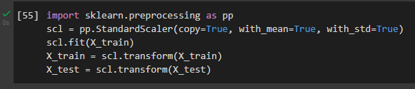

**Melihat nilai Min dan Max dari variabel X_train.**

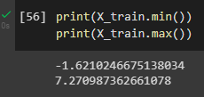

**Classifier**

Dengan MLPClassifier. hidden_layer_sizes=(i) : Elemen ke-i merepresentasikan jumlah neuron pada lapisan tersembunyi ke-i. max_iter=5 : banyaknya iterasi Kemudian fit mlp.

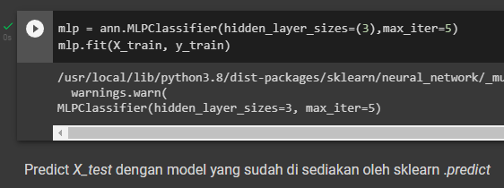

**Predict**

X test dengan model yang sudah di sediakan oleh sklearn .predict



**Laporan**

Membuat laporan teks yang menunjukkan metriks klasifikasi utama dengan model sklearn .classification_report dengan y_test sebagai nilai target (benar), y_predict sebagai nilai yang di prediksi.

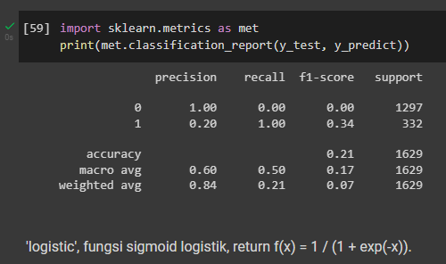

'logistic', fungsi sigmoid logistik, return f(x) = 1 / (1 + exp(-x)).

